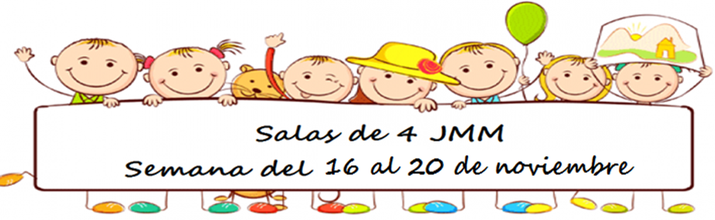

Novedades

FAMILIAS

ESTA SEMANA UTILIZAREMOS EN EL ZOOM DEL MIÉRCOLES LOS MATERIALES QUE PREPARAREMOS EN LAS ACTIVIDADES DEL LUNES Y EL MARTES.

EN LOS DIAS MIERCOLES Y VIERNES ENCONTRARÁN LAS PROPUESTAS PARA LOS ENCUENTROS.
MUCHAS GRACIAS
Las seños

Hoy comenzamos un nuevo proyecto
Proyecto
El Arte de Jugar, Crear e Imaginar

Este proyecto fue pensado con el objetivo de favorecer e incentivar la imaginación, la expresión y la comunicación creativa en los niños a través de diferentes técnicas como la composición, la construcción, el modelado, el espacio bidimensional, tridimensional, entre otras.
Sin dejar de lado el uso y la reutilización de materiales de desecho.
Por eso les proponemos
Hoy realizar bloques de construcción con tubos de papel higiénico, de servilleta o de lo que tengan en casa.
Te invitamos a ver el video de la seño
¡ATENCIÓN! 👀
https://1drv.ms/v/s!Ai_P_02SNrGbhW22piwP4sbdLcts?e=mECVdE

¡A pintar, crear y divertirse mucho!
Atención II secciones A y C
Los esperamos hoy a las 15.30 en la clase de inglés

Hoy te proponemos
Trabajar con figuras geométricas, circulo, cuadrado rectángulo y triangulo, figuras planas cortadas en cartón y pintadas de diferentes colores según su forma, con el mismo corte que ayer le hicimos a los tubos para poder encastrar.
Te invitamos a ver el video de la seño
¡ATENCIÓN! 👀

https://1drv.ms/v/s!AvLGjHSWh8XQh3iVvwHCuz7aMJ3M

En lo posible les solicitamos que tengan 4 figuras de cada una o más, al igual que los cilindros de cartón cortos largos pero 4 por lo menos.
Muchas Gracias

LOS ESPERAMOS HOY EN EL ENCUENTRO POR ZOOM

HOY NOS ENCONTRAMOS EN ZOOM PARA JUGAR JUNTOS
Estos son los materiales que utilizaremos:

¿Jugamos?
¡Que no se caigan las tapitas!
Vamos a necesitar:
- 1 botella de plástico
- Tapitas
- Palitos de brochette o similar
- 1 dodo de colores (opcional)
- Papel y lápiz para registrar
Como hacerlo:
- Cortar la botella, sacándole la parte superior
- Hacerle orificios como muestra el video
- Recortar de la base un medio circulo, esto nos permitirá sacar las tapitas que se van cayendo.
- Colocar los palitos, deberán atravesar la botella de un lado al otro.
- Colocar las tapitas por arriba (quedarán sujetas por los palitos).
Como Jugar:
Te invitamos a ver el video de la seño
¡ATENCIÓN! 👀

https://1drv.ms/v/s!AroII0L4KVmmhHc1M8k8IZk-YYjJ
Esperamos que se diviertan y nos envíen sus fotos.

LOS ESPERAMOS HOY EN EL ENCUENTRO POR ZOOM CON UN JUEGO MUY DIVERTIDO

